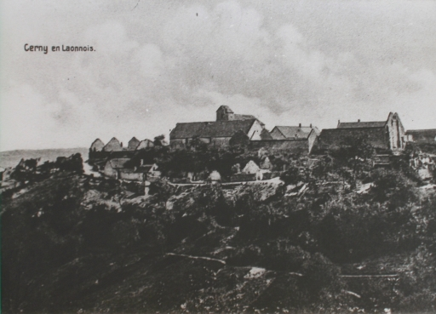Vue de Cerny-en-Laonnois avant la Grande Guerre

Coupe topographique du plateau du Chemin des Dames

Cerny, village victime de guerre :  (a) Quelle était la principale production agricole autour de Cerny ?  (b) Pourquoi le village était-il installé sous le bord du plateau ?  (c) En utilisant les documents, indiquez les conséquences de la guerre pour le village de Cerny ? | Évolution de la population
 | 1861 | 1911 | 1921 | 1926 | 1975 | 2011
 | 278 | 183 | 3 | 64 | 34 | 73
Cerny, champ de bataille :
Mi-septembre 1914, les Britanniques du BEF abordent le Chemin des Dames où ils sont arrêtés par les lignes de résistance allemandes. De violents combats se déroulent autour de la sucrerie de Cerny. Début octobre, ils sont relevés par les Français et vont combattre dans les Flandres. Les combats sont relativement peu intenses jusqu'en avril 1917. Refoulés sur le bord nord du plateau lors de l'offensive Nivelle, les Allemands effectuent de nombreuses attaques limitées pour reprendre les positions perdues. Cet extrait de l'historique du 234e régiment d'infanterie en relate deux : « Le 14 Juillet 1917, le 5e bataillon du 234e est violemment attaqué au Chemin des Dames. L'ennemi pénètre dans nos lignes : toute la nuit ne sera qu'un long et pénible corps à corps. La 19e compagnie, par une série de contre-attaques très bien menées, par le capitaine, Malabat et les sous-lieutenants Soulé et Sordes, parvient à se dégager. Ces trois officiers ayant été blessés, l'adjudant Sépé prend le commandement de la compagnie et résiste à tous les efforts de l'ennemi.
Malheureusement, les 17e et 18e compagnies assaillies de front, débordées à gauche et en arrière sont encerclées étroitement. Des îlots de résistance se forment qui tiendront pendant 36 heures.
Au cours de cette résistance magnifique, le capitaine Lacome D'Estalenx, le lieutenant Dubalen, les sous-lieutenants Dartiguelongue, Lacroisade sont tués ainsi que de nombreux hommes. À signaler la brillante conduite des sous-lieutenants Soulé et Sohdes, décorés de la Légion d'honneur ; celle de l'adjudant Chapeau ; des soldats Lansalot et Dilharreguy qui, prisonniers des Allemands, parviennent à s'échapper ; du soldat Dehez qui, encerclé avec sa section pendant 36 heures, n'ayant plus ni vivres ni munitions, parvient à franchir les lignes ennemies après avoir été blessé ; de l'adjudant-chef Sépé et de l'adjudant-chef Duval.
Le 31 Juillet, après un violent bombardement, l'ennemi déclenche une nouvelle attaque. Il ne reste que 22 hommes de la 22e compagnie. Ils résistent vaillamment sous les ordres du capitaine Bon qui se conduit héroïquement. À signaler également la belle conduite du capitaine Laffont ; du sous-lieutenant Antoine, de l'adjudant Debrabant, de l'aspirant Millien et du soldat Dubroc. »
Historique du 234e régiment d'infanterie, Mont-de-Marsan, Imprimerie Nouvelle, 1919, 95 p. ; pages 46-47
Le rédacteur du Journal des Marches et Opérations du 234e régiment d'infanterie évalue les pertes subies le 14 juillet à 3 officiers tués, 5 blessés, 6 disparus, 61 hommes de troupe tués, 152 blessés et 342 disparus, soit 569 hommes. Ces chiffres sont à rapprocher de l’effectif théorique du bataillon d'infanterie en 1917, 750 hommes, et du régiment d'infanterie, environ 3.000 hommes… Le 31 juillet, le 234e perd encore 12 tués, 77 hommes blessés et 145 portés disparus.
(d) À l'aide de la carte, repérez les lieux du combat. Indiquez votre position et situez les positions allemandes et françaises.
(e) D'après ces documents et vos connaissances, qu'est-ce qui fait l'intérêt militaire de la sucrerie et explique, partiellement, la violence des combats en ces lieux ?
(f) Ensuite, vous examinerez la tombe 1466 du cimetière militaire français de Cerny...
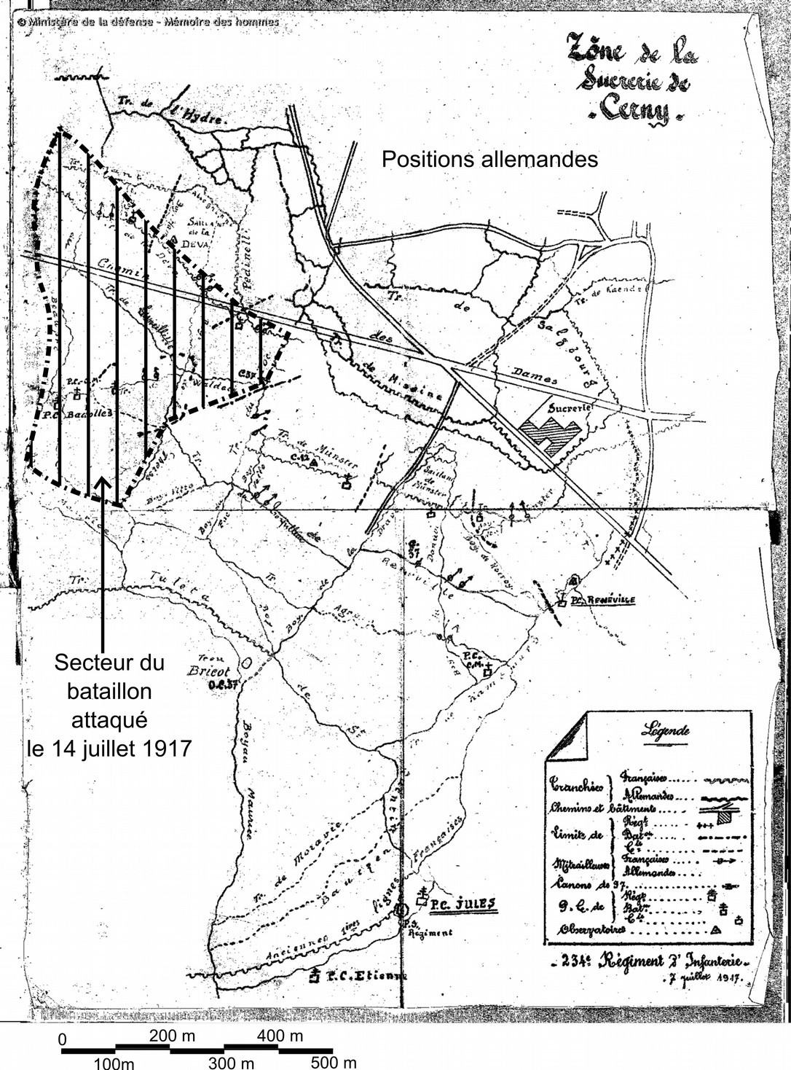
Carte datée du 7 juillet 1917, extraite du Journal des Marches et Opérations du 234e régiment d'infanterie.

